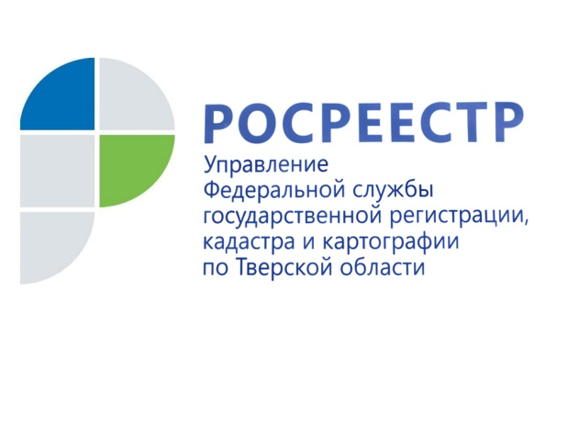 ПРЕСС-РЕЛИЗ
Захват чужого земельного участка может привести к доставке в участок судебный

11 июля 2019 года – В тверском регионе реализована новая форма взаимодействия Росреестра и полиции – доставление в мировой суд нарушителей земельного законодательства, в срок не уплативших административный штраф.

В соответствии со ст. 20.25 Кодекса РФ об административных правонарушениях (КоАП) в отношении нарушителей земельного законодательства, не уплативших в установленный законом срок административный штраф, мировым судом назначается наказание в виде штрафа в двукратном размере суммы неуплаченного ранее штрафа, либо административный арест на срок до пятнадцати суток, либо обязательные работы на срок до пятидесяти часов.

Учитывая то, что нарушители не только не оплачивают назначенные им штрафы, но и пытаются избежать ответственности за их неуплату, региональное Управление Росреестра совместно с Управлением МВД России по Тверской области организовали доставление в мировые суды лиц, уклоняющихся от исполнения административного наказания.

Начальник отдела государственного земельного надзора, геодезии и картографии Управления Росреестра по Тверской области Александр Милушкин: «В результате вчера в Твери полицией организовано доставление гражданина Н., не уплатившего в срок штраф в размере 5 тыс. рублей за самовольное занятие части земельного участка, в судебный участок №79 Тверской области для рассмотрения дела, где мировым судьёй ему определено наказание в виде штрафа в двойном размере суммы неуплаченного штрафа – 10 тыс. рублей. При этом нарушителю земельного законодательства придётся оплатить и первый штраф, т.к. материалы по взысканию уже находятся у судебного пристава».

Стоит отметить, что доставление нарушителей земельного законодательства силами органов МВД к мировым судьям проходило не только в Твери, но и в Осташкове и Удомле. Причем, во избежание более серьёзного наказания, в ряде случаев неплательщики в самый последний момент всё-таки уплачивали назначенный им штраф.

О Росреестре
Федеральная служба государственной регистрации, кадастра и картографии (Росреестр) является федеральным органом исполнительной власти, осуществляющим функции по государственной регистрации прав на недвижимое имущество и сделок с ним, по оказанию государственных услуг в сфере ведения государственного кадастра недвижимости, проведению государственного кадастрового учета недвижимого имущества, землеустройства, государственного мониторинга земель, навигационного обеспечения транспортного комплекса, а также функции по государственной кадастровой оценке, федеральному государственному надзору в области геодезии и картографии, государственному земельному надзору, надзору за деятельностью саморегулируемых организаций оценщиков, контролю деятельности саморегулируемых организаций арбитражных управляющих. Подведомственными учреждениями Росреестра являются ФГБУ «ФКП Росреестра» и ФГБУ «Центр геодезии, картографии и ИПД».

Контакты для СМИ
Макарова Елена Сергеевна
помощник руководителя
Управления Росреестра по Тверской области

+7 909 268 33 77, (4822) 34 62 24

69_press_rosreestr@mail.ru
www.rosreestr.ru
170100, Тверь, Свободный пер., д. 2

